带辐射平衡约束的地球系统模式的自动参数优化

**前言**

气候模式的物理参数化方案中的不确定性参数极大地影响了模式性能。传统的参数校准方法大多是无约束优化，而无约束优化很可能导致优化得出的最优参数无法满足模型必须保持的一些物理条件。本研究以辐射平衡约束为例，设计了有约束条件的地球系统模式的自动参数优化方法。

**方法**

为了在满足物理条件的基础上对气候模式进行调优，我们提出了有约束的优化算法。假设待调的目标函数是f(x)，不等式约束是q(x)，等式约束是h(x),则有约束优化问题可以描述为下述公式:



首先，我们用罚函数的方法,将有约束问题转化为无约束问题，然后我们使用改进的单纯形法迭代去优化增广函数F(x)

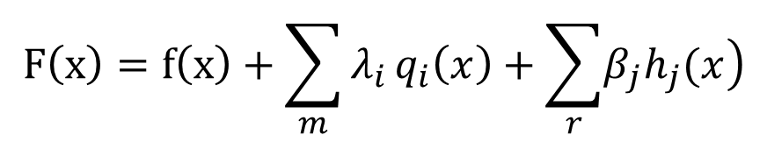

**实验设置**

在本研究中采用的是1.9。×1.9。分辨率、30层垂直层的CAM5模式。我们每一次实验是从2000到2004年5年的AMIP实验，后三年的模拟结果用来计算目标函数和约束条件。

待调整的参数名称、范围以及参数的默认值如表1所示。这些参数由模型专家参照先前的研究所确定。例如，深对流雨水转换率（c0），层状高云和低云的相对湿度阈值（rhminh和rhminl），以及消耗率深度CAPE的时间尺度（zmconv_tau）在研究中被确定为对气候十分敏感的参数。冰粒子下落速度（ai）也已被确定为对云辐射强迫有显著影响。

表1 不确定性参数及其取值范围

|  |  |  |  |
| --- | --- | --- | --- |
| **参数** | **描述** | **范围** | **默认值** |
| zmconv_c0_lnd | 陆地上的深对流雨水转换率 | 2.95e-3 ~ 8.85e-3 | 0.0059 |
| zmconv_c0_ocn | 海洋中深对流雨水转换率 | 0.0225 ~ 0.0675 | 0.045 |
| zmconv_tau | 消耗率深度CAPE的时间尺度 | 1800 ~ 5400 | 3600 |
| cldfrc_rhminh | 层状高云的相对湿度阈值 | 0.6 ~ 0.9 | 0.80 |
| cldfrc_rhminl | 层状低云的相对湿度阈值 | 0.8 ~ 0.95 | 0.8875 |
| cldsed_ai | 冰粒子下落速度 | 300 ~ 1100 | 700 |

目标函数中包含的输出变量有长波云辐射（LWCF）、短波云辐射（SWCF）、总降雨量（PRECT）、850hPa相对湿度（Q850）、850hPa温度（T850）,约束条件中需要计算的变量是模式顶的净长波通量（FLNT）和模式顶的净短波通量（FSNT）。在计算目标函数时需要用到观测值，输出变量描述以及对应选取的观测资料如表2所示：

表2 目标函数及约束条件包括的输出变量

|  |  |  |  |
| --- | --- | --- | --- |
| **输出变量** | **变量名** | **描述** | **观测** |
| 目标变量 | LWCF | 长波云辐射 | CERES-EBAF |
| SWCF | 短波云辐射 | CERES-EBAF |
| PRECT | 总降雨量 | GPCP |
| Q850 | 850hPa相对湿度 | MERRA |
| T850 | 850hPa温度 | MERRA |
| 约束变量 | FLNT | 模式顶的净长波通量 |  |
| FSNT | 模式顶的净短波通量 |  |

综合度量需要以定量的方式评估模式模拟的整体性能，我们以前参考以前的研究，设计的公式如下。 如果 $χ^{2}$ 小于1，则意味着调优过后的模式性能优于控制实验。且 $χ^{2}$ 越小，模拟性能相对于控制实验的改进越好。

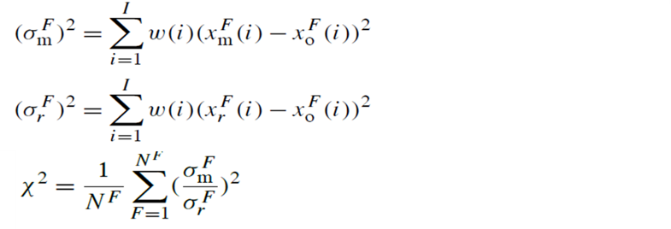

其中， $x_{m}^{F}(i)$ 是模式的输出结果; $x_{o}^{F}(i)$ 是观测数据或者再分析资料数据; $x_{r}^{F}\left(i\right)$ 是CAM5的标准输出数据; $ω$ 是不同网格面积的权重; $I$ 是模式中网格总数; $N^{F}$ 是关心变量的总数。

另外，我们将AMIP实验后三年模式顶的净辐射偏差小于1W/m2的情况认为是满足辐射平衡。在CAM5中的有约束问题最终可以描述成以下公式，利用上述方法先将有约束问题转化为无约束问题，再用改进的单纯形对增广函数进行优化。

$$min χ^{2}$$

$$s.t. ABS\left({FSNT}_{m}-{FLNT}_{m}\right)< 1$$

**结果**

利用上述方法，在CAM5的AMPI实验中表明确实存在一些样本会出现我们担心的问题，即综合性能特别好，但是却不满足辐射平衡的情况，如果我们在不考虑辐射平衡约束的情况下进行优化，很有可能找到的优化点如图1中的点1，但是实际上，结合约束条件，我们却只能选择点2作为优化参数。

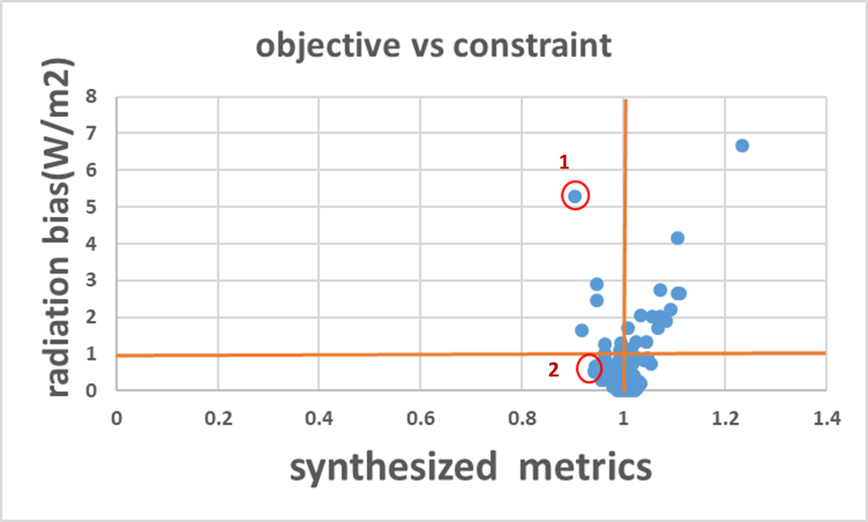

图1 优化实验中综合性能和辐射偏差散点图

以下为了更好的说明，我们将图1中的点1对应的案例称为问题案例，点2对应的案例称为优化案例。表3是问题案例和优化案例与默认实验的综合目标和约束条件值对比，图2图3是两个案例的目标变量的泰勒图以及辐射偏差情况。

表3 问题实验和优化实验与默认实验的结果对比

|  |  |  |  |
| --- | --- | --- | --- |
|  | **默认实验** | **问题案例** | **优化案例** |
| 综合目标 $χ^{2}$ | 1 | 0．905 | 0．945 |
| 约束条件ABS(FSNT-FLNT) | 0.601 | 5．284 | 0．535 |

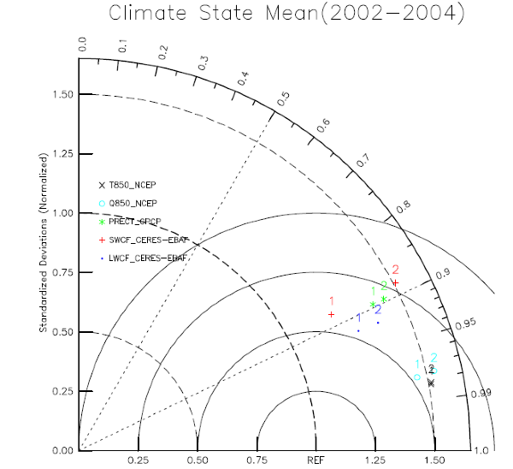

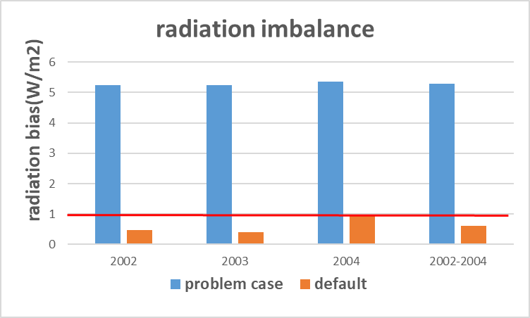

（a）问题案例中目标变量泰勒图 (b)问题案例中辐射偏差和默认实验对比图

图2 问题案例结果

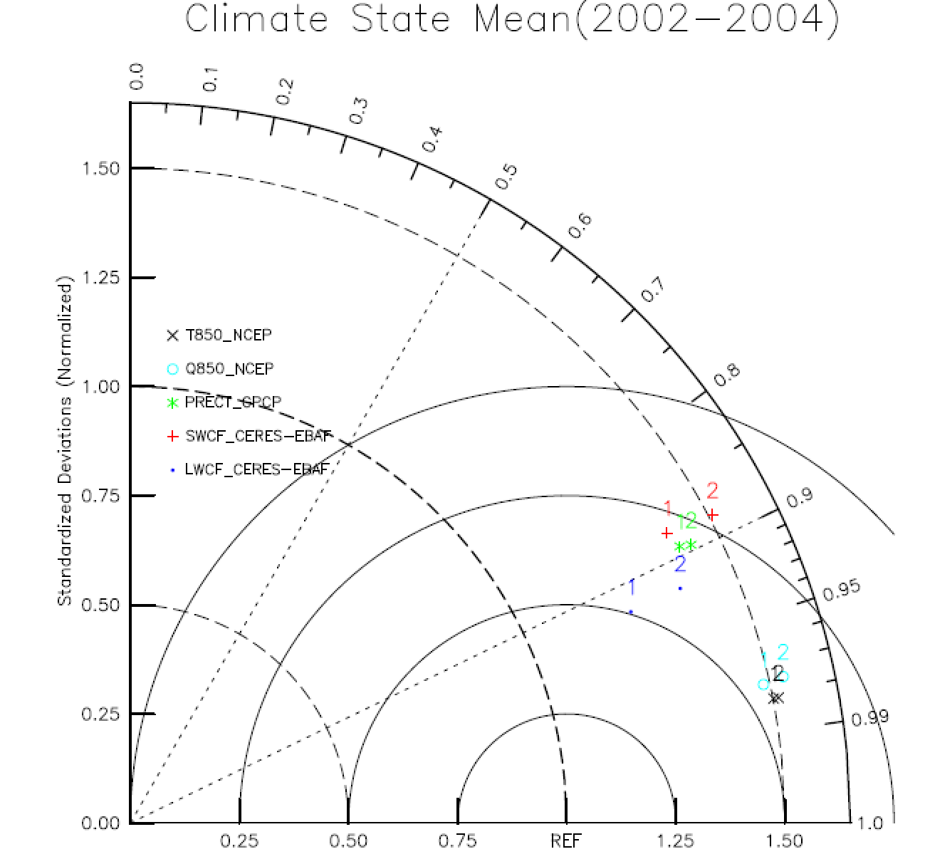

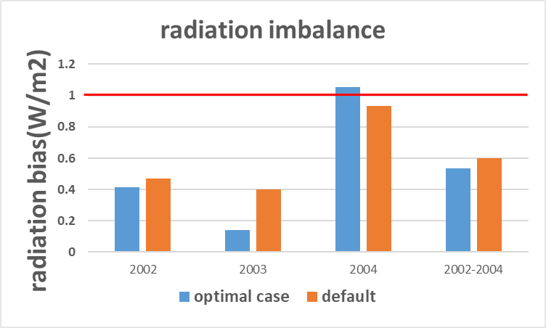

（a）优化案例中目标变量泰勒图 (b)优化案例辐射偏差和默认实验对比图

图3 优化案例结果

由以上结果可知，本研究中的有约束优化算法在CAM5的AMIP实验中能保证在辐射平衡的前提下，实现5%的综合性能的提升。